Tlačová správa
Kde sa učí s porozumením, tam sa menej podvádza
Agentúra predstavila podrobné dáta o vnímaní vysokých škôl študentmi

Bratislava, 26. 10. 2021 – Slovenská akreditačná agentúra pre vysoké školstvo (SAAVŠ) predstavila podrobné dáta z prieskumu názorov študentov Akademická štvrťhodinka. Výsledky už majú k dispozícii aj vysoké školy. Z nich okrem iného vyplýva, že respondenti sa menej často stretávali s podvádzaním tam, kde sa učitelia zameriavali na to, aby študenti učivo aj pochopili. Napríklad len 23 % respondentov, ktorých učitelia používali takéto metódy, sa počas štúdia stretlo s kupovaním prác. Naopak, tam, kde len menšia časť učiteľov používala tieto metódy, sa s kupovaním prác stretlo až 36 % respondentov. Učitelia sú kľúčoví aj pri príprave študentov na život. Až takmer 80 % končiacich študentov, ktorých učitelia rozvíjali ich potenciál, sa cítilo pripravených na život po VŠ. Naopak, rovnako sa cítilo len 40 % respondentov, ktorí mali menšinu takýchto učiteľov. Na rozvoj oboch týchto oblastí je potrebný dostatok financií, čo pripravovaný rozpočet nesľubuje.

Slovenská akreditačná agentúra pre vysoké školstvo (SAAVŠ) pristúpila k rozsiahlemu prieskumu študentských názorov na ich vlastné školy v snahe poskytnúť vysokým školám a verejnosti podrobné zrkadlo názorov študentov. „Agentúra zavádza nové metódy zabezpečovania kvality vysokoškolského štúdia na Slovensku plne v súlade s Európskymi štandardmi a usmerneniami. Tie kladú dôraz na zodpovednosť samotných vysokých škôl za kvalitu a tiež na zainteresovaní študentov na zabezpečovaní kvality vzdelávania. A to bez názoru študentov nie je možné,“ uvádza Robert Redhammer, predseda výkonnej rady agentúry. „Preto sme pristúpili k zisťovaniu názorov študentov tak, aby každá vysoká škola získala odpovede na rovnaké otázky. Dnes predstavujeme podrobné výsledky verejnosti,“ dodáva.

Kde sa učia študenti porozumieť učivu, tam sa podvodom darí menej
„Dáta na celoštátnej úrovni poukazujú na intenzívne diskutované problémy s akademickou etikou na vysokých školách,“ hovorí Renáta Hall, koordinátorka analytikov SAAVŠ. Ako ďalej uviedla, „prekvapilo nás, že až viac ako štvrtina respondentov (26 %) označila, že sa počas štúdia stretla s tým, že študenti si nevypracovali prácu sami“. Toto zistenie potvrdzuje, že problém s kupovaním prác je rozsiahly, tak ako na to nedávno upozornila nadácia Zastavme korupciu spolu so Študentskou radou vysokých škôl SR. Kupovanie prác však nie je len problém Slovenska, ale „ako sme zistili v rámci našej práce v medzinárodnej pracovnej skupine ENQA, mapujúcej akademickú etiku v Európe, tak s ním bojujú aj iné krajiny. V Írsku a Austrálii už existuje legislatíva postihujúca toto konanie a v Británii je takýto návrh zákona práve v parlamente. Práca tejto skupiny vyústi do odporúčaní pre európske štáty vrátane Slovenska, ako by sa malo bojovať s podvodmi,“ uzatvára Renáta Hall.

Dáta z prieskumu ďalej naznačujú, že jednou z ciest, ako znížiť problémy s akademickou etikou, môže byť učenie metódami, vďaka ktorým študenti lepšie porozumejú učivu. Respondenti, u ktorých väčšina učiteľov takéto metódy používa, sa menej často stretávali s neetickými praktikami napríklad u spolužiakov. Ako ilustruje nasledujúci graf, najvýraznejšie sa to ukázalo pri odpisovaní a pri vypracovaní prác inou osobou.
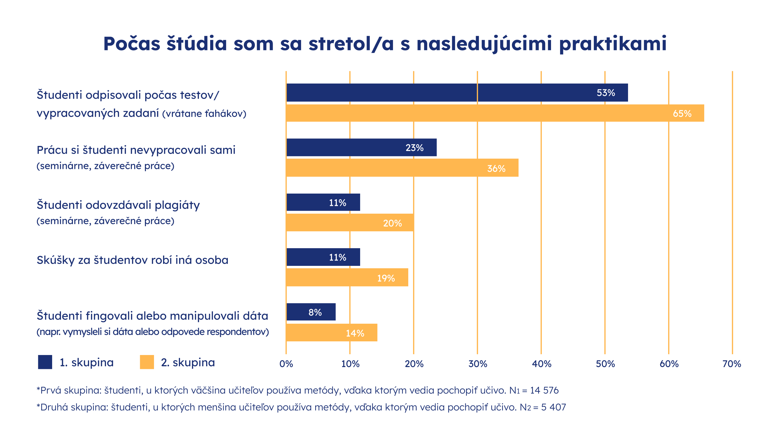
Povzbudivým zistením však je, že až 73 % respondentov deklarovalo, že väčšina alebo takmer všetci ich učitelia učia metódami, vďaka ktorým vedia pochopiť učivo. V takomto prostredí sa potom aj podvodom darí menej.

Schopnosť učiť metódami, ktoré sa zameriavajú na porozumenie učiva, je však potrebné získať rozvojom pedagogických zručností pre VŠ vzdelávanie. V krajinách s úspešnými vysokoškolskými systémami je rozvoj pedagogických zručností zabezpečovaný centrami pre učenie a vyučovanie (Teaching and Learning Centers). Zamestnanci v týchto centrách patria k podpornému personálu a na ten je potrebné mať dostatok prostriedkov. Navrhovaný štátny rozpočet však vytvára tlak na VŠ takýchto ľudí prepúšťať a znižuje na nich už druhý rok výdavky. Krátenie rozpočtu sa však netýka len podporných zamestnancov, ale aj priamo VŠ učiteľov. „Škrty v rozpočte vysokých škôl vnímame ako ohrozenie kvality výučbového procesu, ako aj rozvoja akademickej etiky,“ skonštatoval Robert Redhammer. „Kvalita vždy niečo stojí. Ak chceme mať kvalitnejších učiteľov, musíme im poskytnúť priestor na efektívne zlepšovanie sa vrátane zlepšovania ich pedagogických zručností. Zároveň je potrebné rozvíjať schopnosti študentov správne akademicky písať a uvádzať zdroje. A na to treba aj kvalifikovaný neučiteľský personál,“ dodáva Robert Redhammer.

Menej učiteľov môže zhoršiť pripravenosť študentov na trh práce
Znižovanie počtu učiteľov v dôsledku škrtov v rozpočte môže mať negatívny vplyv aj na možnosť učiteľov individuálnym prístupom podporovať rozvoj potenciálu jednotlivých študentov. Táto oblasť sa javí byť kľúčová najmä v súvislosti s pocitom pripravenosti končiacich študentov na to, čo príde po štúdiu. Pokiaľ spomínaní študenti mali pocit, že im väčšina učiteľov pomáha napĺňať ich potenciál, potom aj svoju pripravenosť na život videli pozitívnejšie: takmer štyri pätiny z nich (79 %) sa cítia byť pripravení na život po vysokej škole. V prípade zriedkavejšej podpory pri napĺňaní potenciálu sa pocit pripravenosti výrazne oslabuje: zo 79 % na 40 %.
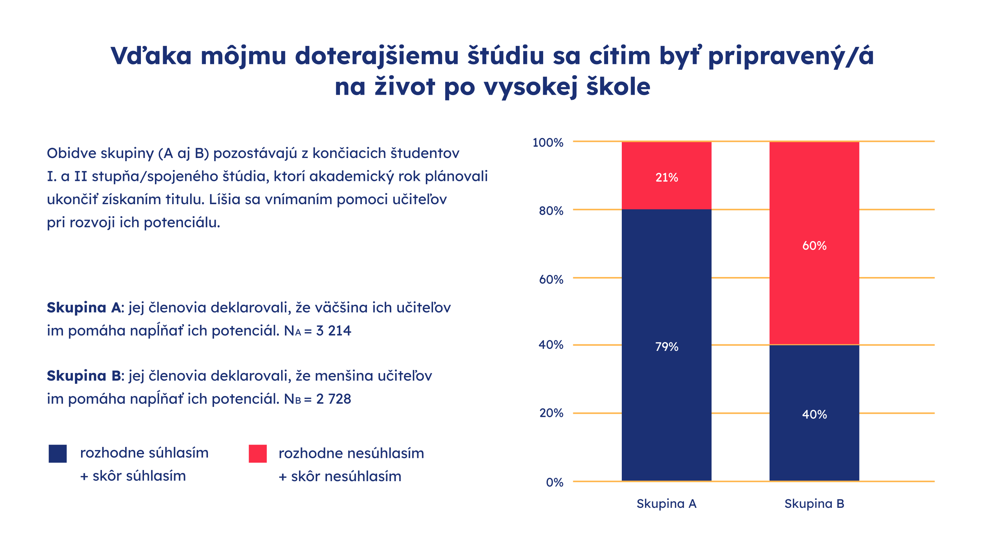
Skupina B v grafe vyššie (s pocitom menšej podpory) tvorí veľkú časť študentov, ktorí daný akademický rok plánovali ukončiť získaním titulu. „Dáta môžu indikovať, že títo študenti môžu mať horší štart na trhu práce. Pritom ide až o takmer polovicu (47 %) respondentov spomedzi študentov, ktorí končili štúdium v minulom akademickom roku,“ komentuje Peter Maňo, analytik SAAVŠ.
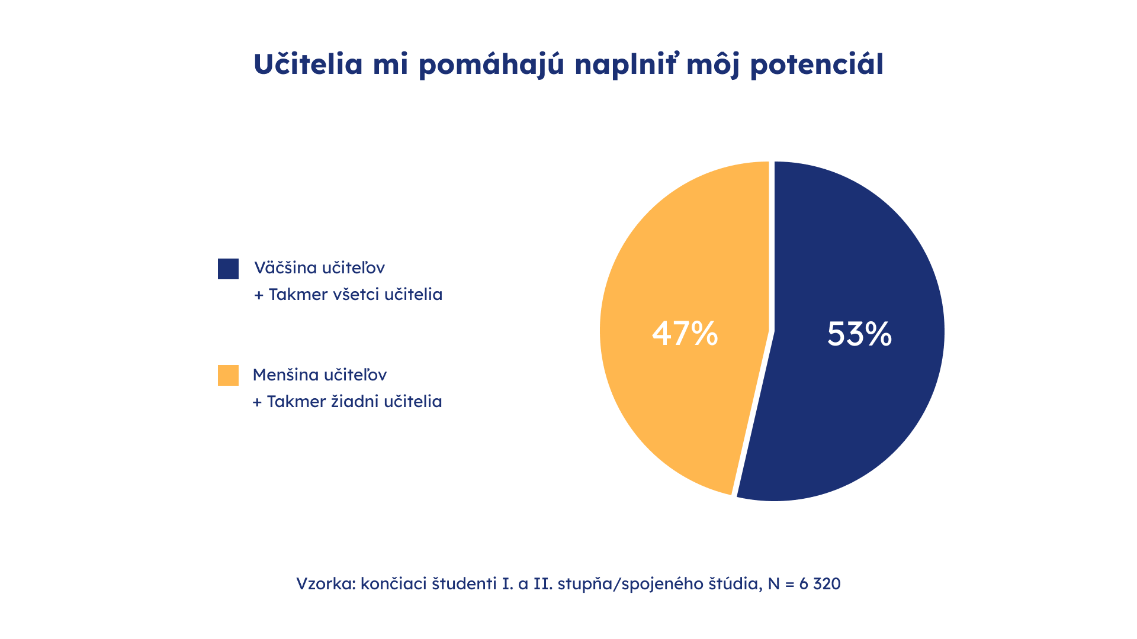
Výsledky prieskumu sú dostupné vysokým školám aj verejnosti
Slovenská akreditačná agentúra pre vysoké školstvo (SAAVŠ) dnes predstavila aj interaktívny nástroj, ktorý prináša prehľadné zobrazenie výsledkov prieskumu. Ponúka obraz názorov študentov jednotlivých vysokých škôl, fakúlt, odborov či stupňov a foriem štúdia. SAAVŠ 25. 10. poskytla všetkým vysokým školám výsledky za ich študentov v anonymizovanej podobe, ako aj výsledky za celú vzorku (celoslovenský pohľad na všetky vysoké školy spolu). Dáta budú k dispozícii aj pracovným skupinám SAAVŠ, ktoré budú od roku 2022 posudzovať vnútorné systémy kvality všetkých vysokých škôl. Ako uviedol predseda výkonnej rady SAAVŠ Robert Redhammer, „výsledky prieskumu budú pre pracovné skupiny podkladom pre zisťovanie, ako s nimi vysoká škola naložila, ako svoje vzdelávanie a vnútorné procesy zlepšila. Chceme, aby si vysoké školy viac všímali študentov, ich názory a potreby, aby štúdium na vysokých školách na Slovensku bolo atraktívnejšie“.

O prieskume Akademická štvrťhodinka
Zber dát prebiehal od 30. 4. do 31. 5. 2021. Vyplnených bolo 20 056 dotazníkov, z toho platných odpovedí bolo 19 983. Zastúpení sú študenti prvého a druhého stupňa VŠ a spojeného štúdia, denná aj externá forma a vzorka na národnej úrovni dostatočne pokrýva všetky študijné odbory.
Dotazník bol v štyroch jazykových mutáciách (slovenčina, angličtina, maďarčina, ukrajinčina) a vo verzii pre študentov so zrakovým znevýhodnením. Do prieskumu sa zapojilo viac ako 1000 študentov so špecifickými potrebami a viac ako 1400 zahraničných študentov.

O SAAVŠ
Slovenská akreditačná agentúra pre vysoké školstvo (SAAVŠ) je nezávislá verejnoprávna inštitúcia, ktorá posudzuje kvalitu vzdelávania a najmä efektívnosť jej zabezpečovania samotnými vysokými školami. Udeľuje akreditácie vysokým školám poskytovať vzdelanie a podporuje rozvoj kvality vzdelávania.

Kontakt pre médiá:
Renáta Hall, renata.hall@saavs.sk, mobil: 0948 988 267

The European Association for Quality Assurance in Higher Education

